III. Méthodologie
III.1. Montage
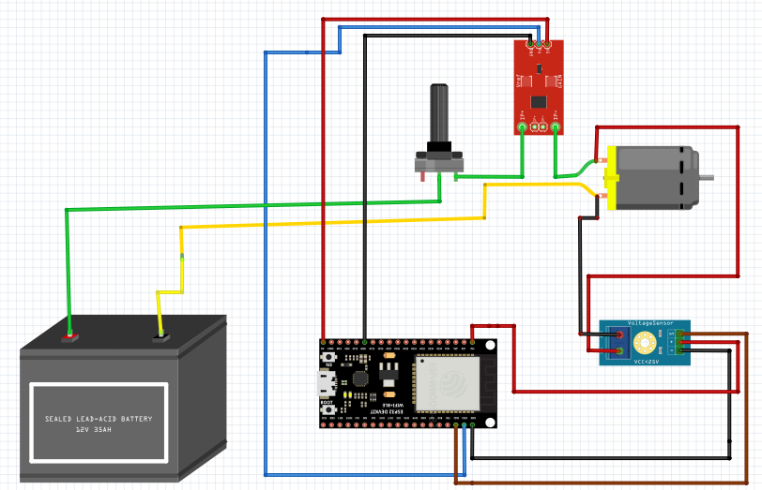
Figure III.1. Montage globale.
III.2. Code
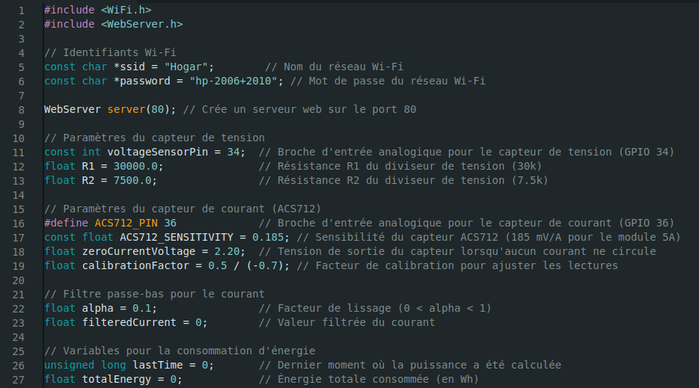
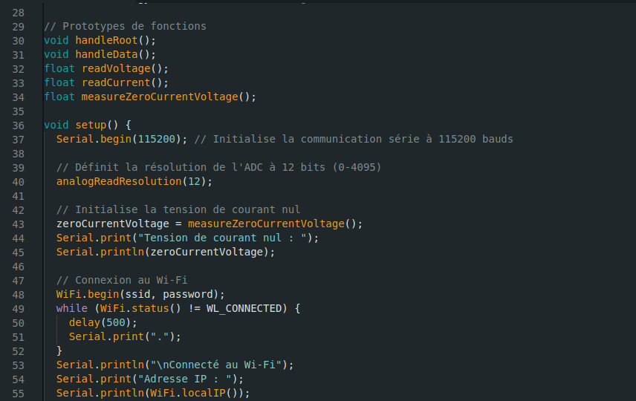
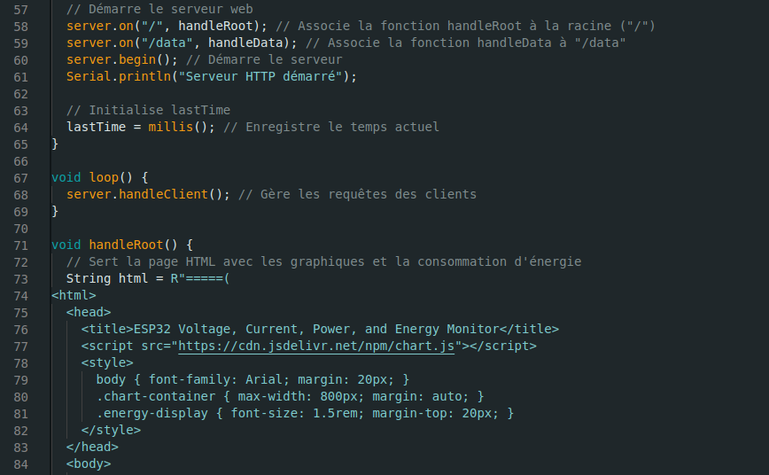
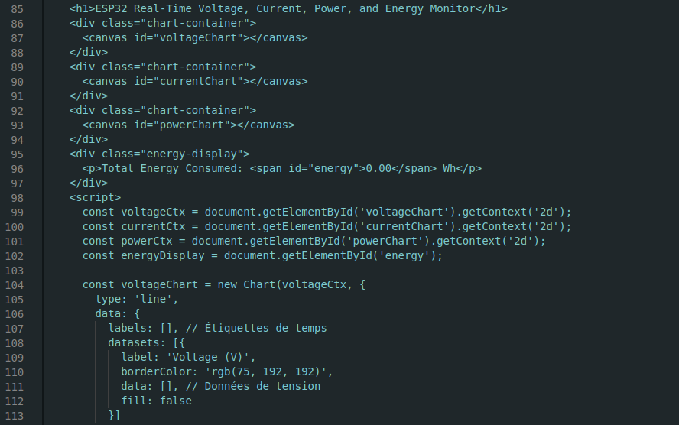
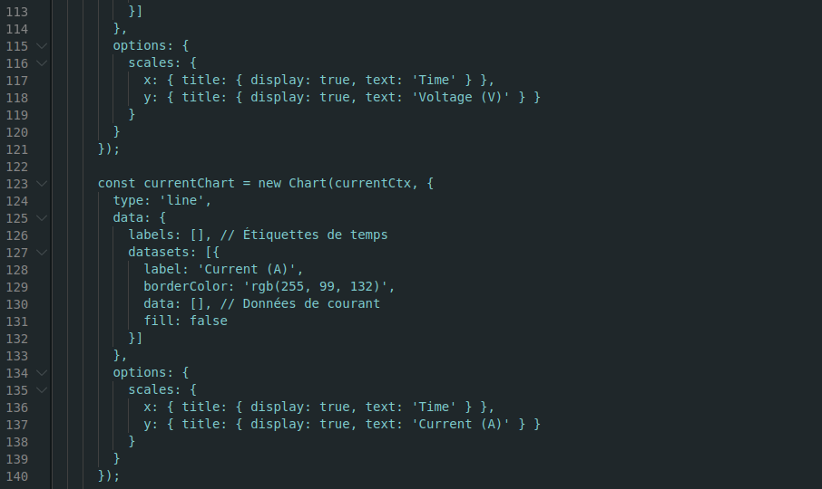
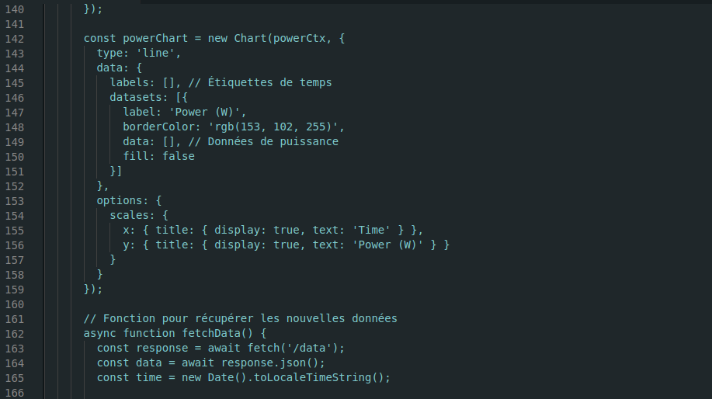
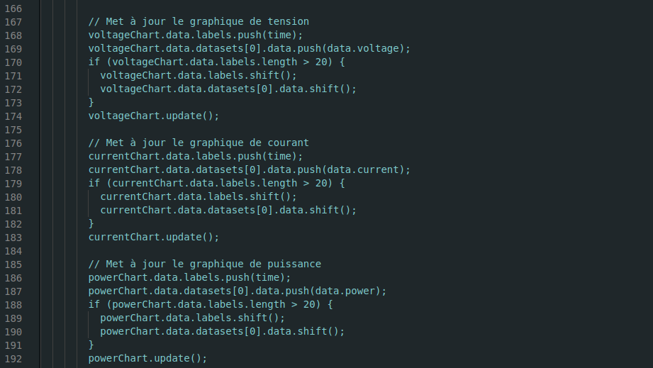
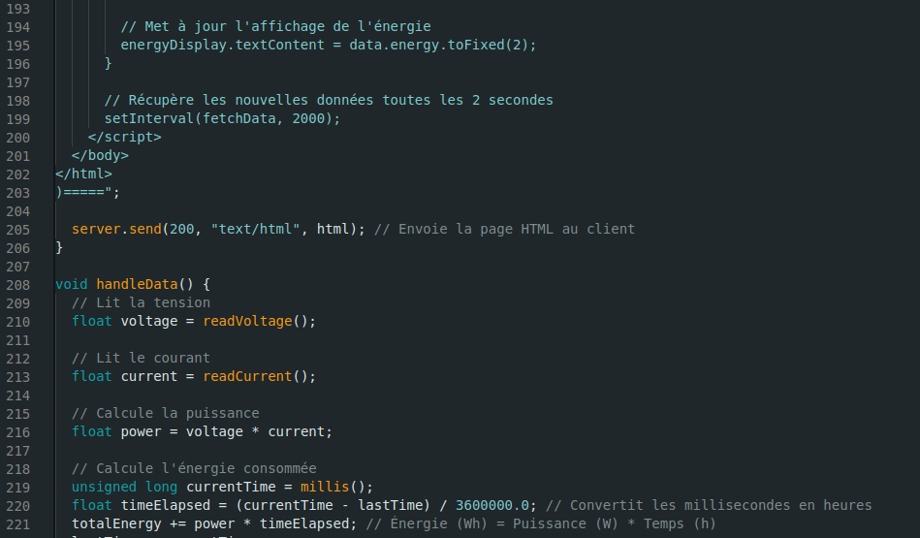
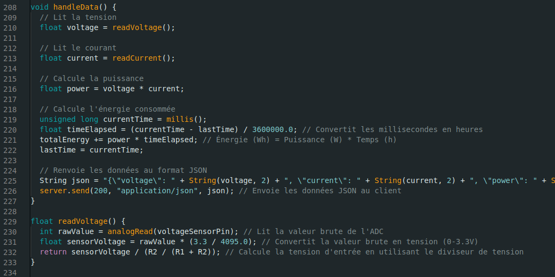
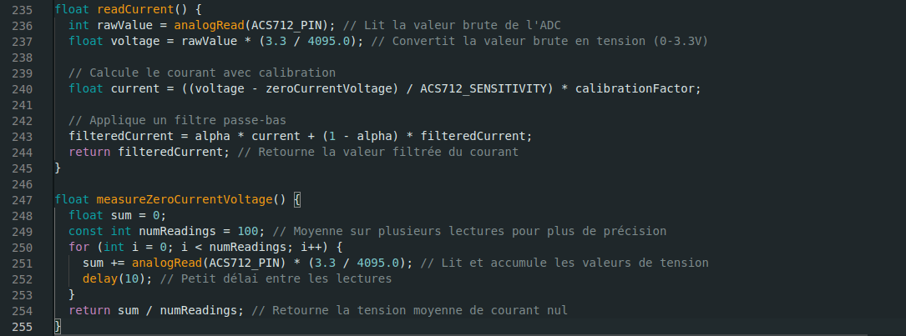Figure III.2. Code.
III.3. Fonctionnement du Système
III.3.1. Vue Générale du Système
Le système conçu pour le suivi de la consommation d'énergie d'une charge (un ventilateur) se compose de plusieurs éléments essentiels. Ces composants travaillent ensemble pour mesurer, analyser et transmettre les données relatives à la consommation électrique en temps réel.
Les principales étapes de fonctionnement du système sont les suivantes:
- Capteurs: Des capteurs mesurent la tension et le courant consommé par la charge.
- Microcontrôleur ESP32: Il gère les données collectées par les capteurs, effectue des calculs, et transmet les informations via une connexion Wi-Fi.
- Interface Web: Les données sont envoyées à une interface web pour être consultées en temps réel par l’utilisateur.
Chacun de ces éléments joue un rôle clé dans le bon fonctionnement du système, et l’ensemble est coordonné grâce à l’ESP32, qui sert de contrôleur central.
III.3.2. Détail du Fonctionnement
III.3.2.1. Mesure de la Tension et du Courant
La deuxième étape du fonctionnement implique la mesure de la tension et du courant consommé par le ventilateur, qui est la charge du système.
- Mesure de la Tension avec le Capteur B25:
Le capteur de tension B25 est conçu pour mesurer la tension appliquée au ventilateur. La sortie du capteur est une tension analogique proportionnelle à la tension appliquée au ventilateur. Cette sortie est lue par l'ESP32 via ses entrées analogiques. Le signal analogique est ensuite converti en une valeur numérique via un convertisseur analogique-numérique (ADC) intégré à l'ESP32, et cette donnée est utilisée pour calculer la consommation d’énergie.
- Mesure du Courant avec le Capteur ACS712:
Le capteur de courant ACS712 mesure le courant qui traverse le ventilateur. Ce capteur fonctionne grâce à l'effet Hall, détectant le champ magnétique généré par le courant. Il fournit également un signal analogique qui est directement proportionnel au courant circulant. Comme pour la tension, l'ESP32 lit ce signal analogique, le convertit en une valeur numérique, et l'utilise pour calculer la consommation d'énergie.
III.3.2.2. Traitement des Données par l’ESP32
L'ESP32 joue un rôle central dans le système. Une fois les données de tension et de courant collectées, le microcontrôleur traite ces informations pour déterminer la puissance consommée par le ventilateur.
La formule pour calculer la puissance est la suivante:
P=V×I
Où:
- P est la puissance en watts (W),
- V est la tension en volts (V),
- I est le courant en ampères (A).
L'ESP32 effectue ce calcul en temps réel à chaque cycle de mesure. Une fois que la puissance est calculée, l'ESP32 formatte les données sous une forme qui pourra être envoyée à l’interface web.

III.3.2.3. Communication avec l’Interface Web
Une des fonctionnalités principales de ce projet est la communication des données à une interface web en temps réel. L’ESP32, grâce à son module Wi-Fi intégré, transmet les données mesurées (tension, courant, et puissance) à une interface web à travers une connexion réseau.
- Protocole de Communication:
L’ESP32 envoie les données via HTTP à un serveur. Ces données sont reçues par l’interface web, qui les affiche en temps réel.
- Affichage des Données:
Sur l'interface web, l’utilisateur peut voir les mesures de la consommation énergétique de la charge. Les graphiques et les chiffres indiquent la variation de la puissance consommée en fonction du temps, permettant à l’utilisateur d’observer l’efficacité énergétique de la charge.
III.3.2.4. Influence de la charge sur le système (ventilateur équipé d’un potentiomètre)
Pour notre système, nous avons choisi un ventilateur équipé d’un potentiomètre comme charge. Cela permet de modifier la tension à ses bornes et ainsi de faire varier la vitesse de rotation de notre charge. Concernant les paramètres tels que la tension, le courant et la puissance, on observera sur les graphiques une augmentation de leurs valeurs lorsque l’on tourne le potentiomètre vers sa valeur maximale, ce qui entraîne une augmentation de la consommation. À l'inverse, en tournant le potentiomètre dans l’autre sens, une baisse de la tension entraînera une diminution du courant et de la puissance, ce qui réduira la consommation.
#include <WiFi.h>
#include <WebServer.h>

// Identifiants Wi-Fi
const char *ssid = "Galaxy A15 0E91"; // Nom du réseau Wi-Fi
const char *password = "frfrfrfr15"; // Mot de passe du réseau Wi-Fi

WebServer server(80); // Crée un serveur web sur le port 80

// Paramètres du capteur de tension
const int voltageSensorPin = 34; // Broche d'entrée analogique pour le capteur de tension (GPIO 34)
float R1 = 30000.0; // Résistance R1 du diviseur de tension (30k)
float R2 = 7500.0; // Résistance R2 du diviseur de tension (7.5k)

// Paramètres du capteur de courant (ACS712)
#define ACS712_PIN 36 // Broche d'entrée analogique pour le capteur de courant (GPIO 36)
const float ACS712_SENSITIVITY = 0.185; // Sensibilité du capteur ACS712 (185 mV/A pour le module 5A)
float zeroCurrentVoltage = 2.20; // Tension de sortie du capteur lorsqu'aucun courant ne circule
float calibrationFactor = 0.5 / (-0.7); // Facteur de calibration pour ajuster les lectures

// Filtre passe-bas pour le courant
float alpha = 0.1; // Facteur de lissage (0 < alpha < 1)
float filteredCurrent = 0; // Valeur filtrée du courant

// Variables pour la consommation d'énergie
unsigned long lastTime = 0; // Dernier moment où la puissance a été calculée
float totalEnergy = 0; // Énergie totale consommée (en Wh)

// Prototypes de fonctions
void handleRoot();
void handleData();
float readVoltage();
float readCurrent();
float measureZeroCurrentVoltage();

void setup() {
Serial.begin(115200); // Initialise la communication série à 115200 bauds

// Définit la résolution de l'ADC à 12 bits (0-4095)
analogReadResolution(12);

// Initialise la tension de courant nul
zeroCurrentVoltage = measureZeroCurrentVoltage();
Serial.print("Tension de courant nul : ");
Serial.println(zeroCurrentVoltage);

// Connexion au Wi-Fi
WiFi.begin(ssid, password);
while (WiFi.status() != WL_CONNECTED) {
delay(500);
Serial.print(".");
}
Serial.println("\nConnecté au Wi-Fi");
Serial.print("Adresse IP : ");
Serial.println(WiFi.localIP());

// Démarre le serveur web
server.on("/", handleRoot); // Associe la fonction handleRoot à la racine ("/")
server.on("/data", handleData); // Associe la fonction handleData à "/data"
server.begin(); // Démarre le serveur
Serial.println("Serveur HTTP démarré");

// Initialise lastTime
lastTime = millis(); // Enregistre le temps actuel
}

void loop() {
server.handleClient(); // Gère les requêtes des clients
}

void handleRoot() {
// Sert la page HTML avec les graphiques et la consommation d'énergie
String html = R"=====(
<html>
<head>
<title>ESP32 Voltage, Current, Power, and Energy Monitor</title>
<script src="https://cdn.jsdelivr.net/npm/chart.js"></script>
<style>
body { font-family: Arial; margin: 20px; }
.chart-container { max-width: 800px; margin: auto; }
.energy-display { font-size: 1.5rem; margin-top: 20px; }
</style>
</head>
<body>
<h1>ESP32 Real-Time Voltage, Current, Power, and Energy Monitor</h1>
<div class="chart-container">
<canvas id="voltageChart"></canvas>
</div>
<div class="chart-container">
<canvas id="currentChart"></canvas>
</div>
<div class="chart-container">
<canvas id="powerChart"></canvas>
</div>
<div class="energy-display">
<p>Total Energy Consumed: <span id="energy">0.00</span> Wh</p>
</div>
<script>
const voltageCtx = document.getElementById('voltageChart').getContext('2d');
const currentCtx = document.getElementById('currentChart').getContext('2d');
const powerCtx = document.getElementById('powerChart').getContext('2d');
const energyDisplay = document.getElementById('energy');

const voltageChart = new Chart(voltageCtx, {
type: 'line',
data: {
labels: [], // Étiquettes de temps
datasets: [{
label: 'Voltage (V)',
borderColor: 'rgb(75, 192, 192)',
data: [], // Données de tension
fill: false
}]
},
options: {
scales: {
x: { title: { display: true, text: 'Time' } },
y: { title: { display: true, text: 'Voltage (V)' } }
}
}
});

const currentChart = new Chart(currentCtx, {
type: 'line',
data: {
labels: [], // Étiquettes de temps
datasets: [{
label: 'Current (A)',
borderColor: 'rgb(255, 99, 132)',
data: [], // Données de courant
fill: false
}]
},
options: {
scales: {
x: { title: { display: true, text: 'Time' } },
y: { title: { display: true, text: 'Current (A)' } }
}
}
});

const powerChart = new Chart(powerCtx, {
type: 'line',
data: {
labels: [], // Étiquettes de temps
datasets: [{
label: 'Power (W)',
borderColor: 'rgb(153, 102, 255)',
data: [], // Données de puissance
fill: false
}]
},
options: {
scales: {
x: { title: { display: true, text: 'Time' } },
y: { title: { display: true, text: 'Power (W)' } }
}
}
});

// Fonction pour récupérer les nouvelles données
async function fetchData() {
const response = await fetch('/data');
const data = await response.json();
const time = new Date().toLocaleTimeString();

// Met à jour le graphique de tension
voltageChart.data.labels.push(time);
voltageChart.data.datasets[0].data.push(data.voltage);
if (voltageChart.data.labels.length > 20) {
voltageChart.data.labels.shift();
voltageChart.data.datasets[0].data.shift();
}
voltageChart.update();

// Met à jour le graphique de courant
currentChart.data.labels.push(time);
currentChart.data.datasets[0].data.push(data.current);
if (currentChart.data.labels.length > 20) {
currentChart.data.labels.shift();
currentChart.data.datasets[0].data.shift();
}
currentChart.update();

// Met à jour le graphique de puissance
powerChart.data.labels.push(time);
powerChart.data.datasets[0].data.push(data.power);
if (powerChart.data.labels.length > 20) {
powerChart.data.labels.shift();
powerChart.data.datasets[0].data.shift();
}
powerChart.update();

// Met à jour l'affichage de l'énergie
energyDisplay.textContent = data.energy.toFixed(2);
}

// Récupère les nouvelles données toutes les 2 secondes
setInterval(fetchData, 2000);
</script>
</body>
</html>
)=====";

server.send(200, "text/html", html); // Envoie la page HTML au client
}

void handleData() {
// Lit la tension
float voltage = readVoltage();

// Lit le courant
float current = readCurrent();

// Calcule la puissance
float power = voltage * current;

// Calcule l'énergie consommée
unsigned long currentTime = millis();
float timeElapsed = (currentTime - lastTime) / 3600000.0; // Convertit les millisecondes en heures
totalEnergy += power * timeElapsed; // Énergie (Wh) = Puissance (W) * Temps (h)
lastTime = currentTime;

// Renvoie les données au format JSON
String json = "{\"voltage\": " + String(voltage, 2) + ", \"current\": " + String(current, 2) + ", \"power\": " + String(power, 2) + ", \"energy\": " + String(totalEnergy, 2) + "}";
server.send(200, "application/json", json); // Envoie les données JSON au client
}

float readVoltage() {
int rawValue = analogRead(voltageSensorPin); // Lit la valeur brute de l'ADC
float sensorVoltage = rawValue * (3.3 / 4095.0); // Convertit la valeur brute en tension (0-3.3V)
return sensorVoltage / (R2 / (R1 + R2)); // Calcule la tension d'entrée en utilisant le diviseur de tension
}

float readCurrent() {
int rawValue = analogRead(ACS712_PIN); // Lit la valeur brute de l'ADC
float voltage = rawValue * (3.3 / 4095.0); // Convertit la valeur brute en tension (0-3.3V)

// Calcule le courant avec calibration
float current = ((voltage - zeroCurrentVoltage) / ACS712_SENSITIVITY) * calibrationFactor;

// Applique un filtre passe-bas
filteredCurrent = alpha * current + (1 - alpha) * filteredCurrent;
return filteredCurrent; // Retourne la valeur filtrée du courant
}

float measureZeroCurrentVoltage() {
float sum = 0;
const int numReadings = 100; // Moyenne sur plusieurs lectures pour plus de précision
for (int i = 0; i < numReadings; i++) {
sum += analogRead(ACS712_PIN) * (3.3 / 4095.0); // Lit et accumule les valeurs de tension
delay(10); // Petit délai entre les lectures
}
return sum / numReadings; // Retourne la tension moyenne de courant nul
}

